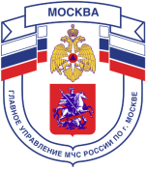
Главное управление МЧС России по г. Москве
Управление по Новомосковскому и Троицкому АО
1 региональный отдел надзорной деятельности
142784, г. Москва, пос. Сосенское, п. Газопровод, д. 18, корп. 1
тел.+7(495)870-60-74, email:unitao.1rond@yandex.ru

Меры пожарной безопасности в осенне-зимний пожароопасный период
Если проанализировать все пожары, случившиеся в Новомосковском округе г. Москвы в зимний период за последние пару лет, то легко выделить три основных причины их возникновения:
— те или иные проблемы с электрическими проводами и электробытовыми приборами,
— вышедший из «повиновения» бытовой газ,
— неисправности печей.
Основываясь на этих причинах пожаров Вам и следует провести дома необходимые профилактические действия. Итак, устраняем первую причину пожаров в зимний период: электропровода и электробытовые приборы.
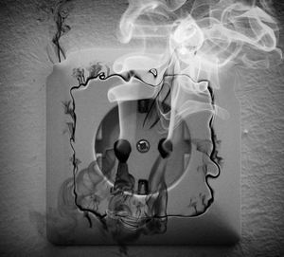
Для начала следует не полениться и осмотреть все имеющиеся в доме (квартире) розетки — они не должны иметь следов оплавления (если такие следы обнаружены, то розетку следует заменить).
Переходим к бытовым электроприборам:
— если в доме есть централизованное отопление, но зимой все равно приходится пользоваться обогревателем, то советуем заменить батареи;
— при наличии в доме (квартире) электрической плиты, позаботьтесь о том, чтобы к ней вплотную не была придвинута кухонная мебель. Если же плита настольная, то установить ее следует на теплоизолирующее негорючее основание;
— холодильники, посудомоечные и стиральные машинки требуют подключения с заземлением для своей безопасной работы, поэтому, если при дотрагивании до данных видов бытовой техники в процессе их работы Вас бьет (пусть и несильно) током, срочно вызывайте электрика.
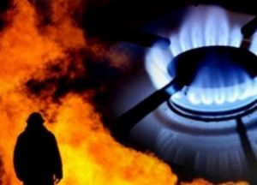
Устраняем вторую причину: проблемы с бытовым газом. Тут все просто:
— газовую плиту отодвигаем подальше от занавесок, полотенец и прихваток,
— не обогреваем помещения зимой включенной газовой плитой,
— газовый баллон не ставим у себя на кухне (его надо хранить снаружи здания в специальном ящике),
— если Ваш отопительный газовый котел имеет электронную начинку и подключен к электрической сети Вашего дома (квартиры), не доверяйте народным умельцам и не переделывайте его на ручной розжиг — это снизит его безопасность и может стать причиной крупного пожара.
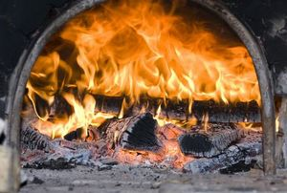
Избавляемся от третьей причины пожаров зимой: неисправности печей. Если печь из кирпича только возводится, то запрещается ее устраивать без противопожарных разделок (отступок) от горючих конструкций. Перед печью всегда должен быть уложен предтопочный лист, изготовленных из негорючего материала размером не менее 0,5 x 0,7 метра (на деревянном или другом полу из горючих материалов). Если Вы в разделках (отступках) и предтопочных листах обнаружили прогары или трещины, то такую печь эксплуатировать нельзя.
При эксплуатации печного отопления запрещается:
а) оставлять без присмотра печи, которые топятся, а также поручать надзор за ними детям;
б) располагать топливо, другие горючие вещества и материалы на предтопочном листе;
в) применять для розжига печей бензин, керосин, дизельное топливо и другие легковоспламеняющиеся и горючие жидкости;
г) топить углем, коксом и газом печи, не предназначенные для этих видов топлива;
е) использовать вентиляционные и газовые каналы в качестве дымоходов;
ж) перекаливать печи.
Как видите, все требования к печному отоплению довольно просты и легко выполнимы, как на стадии возведения печи, так и при ее эксплуатации.
Теплой Вам и безопасной зимы!
Единый телефон вызова пожарных и спасателей –101, 112
Порядок вызова пожарных и спасателей с операторов сотовой связи
Билайн, Мегафон и МТС-112; Скайлинк-01
Единый телефон доверия ГУ МЧС России по г. Москве: +7(495) 637-22-22
mchs.qov.ru – официальный интернет сайт МЧС России

